Side 920A Handicap Tilknyt notat til person med handicap
Naviger frem til side 920 | ALT + Q 920
Søg personen frem | Søg personen frem, så data er vist i detailvisning på side 920A. | Se evt. Huskeseddel Søg person med handicap side920
Vælg knappen Notater på side 920A.
Side 920A_NO åbnes.
Tilknyt ny note/notat. | Vælg knappen Opret Note på side 920A_NO.  Side 579L åbnes. | 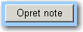
Notatets felter | Udfyld Felterne:  - Kategori  - Sagsbehandler  - Hændelse  - Notatets emne  - Møde-dato  - Kategorien Handicapområdet vil være valgt, når notatet laves fra handicapsystemet.  - Sagsbehandler skal vælges i dropdown.  - Hændelse skal vælges i dropdown.  - Notatets emne er fritekst og beskriver indholdet i notatet.  - Mødedato er dato for den begivenhed der afføder notatet. | 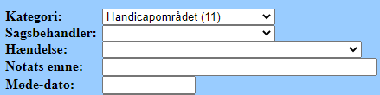
Systemdata | Oprettet af og Oprettet opdateres når notatet gemmes. | 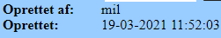
CPR | CPR-nummer på den person der er vist i detaljer på side 920A er medtaget til feltet CPR. | 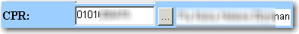
Link til Notat | Klik på listknappen og der åbnes en søgeside til fremfinding af notater på den aktuelle person.  Der kan linkes til et andet notat, så de bindes sammen.
Skriv notat | Notat teksten skrives i tekstfeltet. | 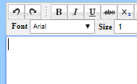
Gem Notatet | Klik på Gem.  Ved Gem kan man fortsætte med at skrive notatet.
Gem Notatet | Klik på Gem & Luk.  Ved gem & Luk forlader man siden og det er ikke længere muligt at ændre noget ved notatet.
Version 6.0 | Dato: 29.03.2021/MIL

